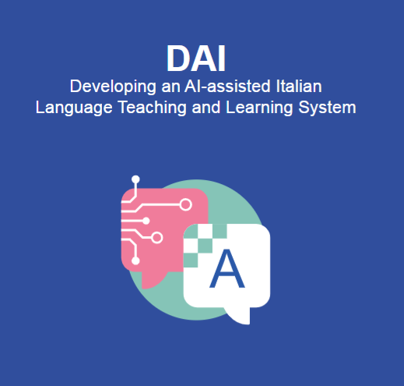

Nome del progetto
DAI: Developing an AI-assisted Italian Language Teaching and Learning System
Data di inizio
01/09/2025
Data di fine
31/08/2028
Riferimento
2025-1-DE01-KA220-HED-000359277
Unità di ricerca UniStraPG e membri del team
Università per Stranieri di Perugia – Unità di ricerca su intelligenza artificiale e didattica dell’italiano.
Responsabile scientifica per UniStraPG: Letizia Cinganotto.
Membri del team UniStraPG: Simone Filippetti, Giorgia Montanucci, Sara Ferretti
Ente finanziatore
Commissione Europea (programma Erasmus+ KA220-HED)
Sito web del progetto
https://www.dai-project.eu

